МИНИСТЕРСТВО ОБРАЗОВАНИЯ И НАУКИ РОССИЙСКОЙ ФЕДЕРАЦИИ

ФЕДЕРАЛЬНОЕ ГОСУДАРСТВЕННОЕ АВТОНОМНОЕ ОБРАЗОВАТЕЛЬНОЕ УЧРЕЖДЕНИЕ ВЫСШЕГО ОБРАЗОВАНИЯ “РОССИЙСКИЙ УНИВЕРСИТЕТ ДРУЖБЫ НАРОДОВ”

Факультет физико-математических и естественных наук

ОТЧЕТ

По лабораторной работе №9 “Текстовой редактор emacs”

Выполнил: Студент группы: НПИбд-01-21 Студенческий билет: №1032211403 ФИО студента: Матюхин Григорий Васильевич Дата выполнения: 19.05.2022

Москва 2022

# 1 Цель работы:

Познакомиться с операционной системой Linux. Получить практические навыки работы с редактором Emacs.

# 2 Выполнение лабораторной работы

1. Открыть emacs.
2. Создать файл lab07.sh с помощью комбинации C-x C-f.
3. Наберите текст: #!/bin/bash HELL=Hello function hello { LOCAL HELLO=World echo $HELLO } echo $HELLO hello 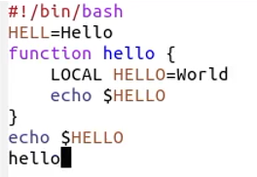
4. Сохранить файл с помощью комбинации (C-x C-s).
5. Проделать с текстом стандартные процедуры редактирования, каждое действие должно осуществляться комбинацией клавиш.
   1. Вырезать одной командой целую строку (С-k). 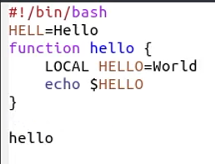
   2. Вставить эту строку в конец файла (C-y). 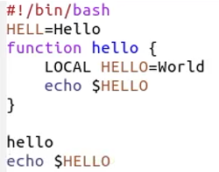
   3. Выделить область текста (C-space). 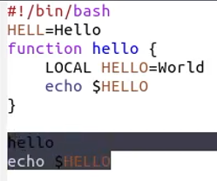
   4. Скопировать область в буфер обмена (M-w).
   5. Вставить область в конец файла. 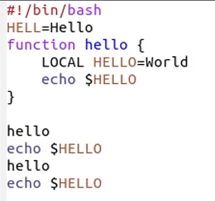
   6. Вновь выделить эту область и на этот раз вырезать её (C-w). 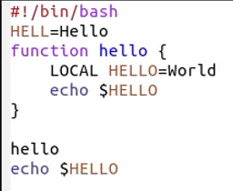
   7. Отмените последнее действие (C-/). 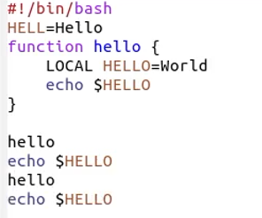
6. Научитесь использовать команды по перемещению курсора.
   1. Переместите курсор в начало строки (C-a).
   2. Переместите курсор в конец строки (C-e).
   3. Переместите курсор в начало буфера (M-<).
   4. Переместите курсор в конец буфера (M->).
7. Управление буферами.
   1. Вывести список активных буферов на экран (C-x C-b). 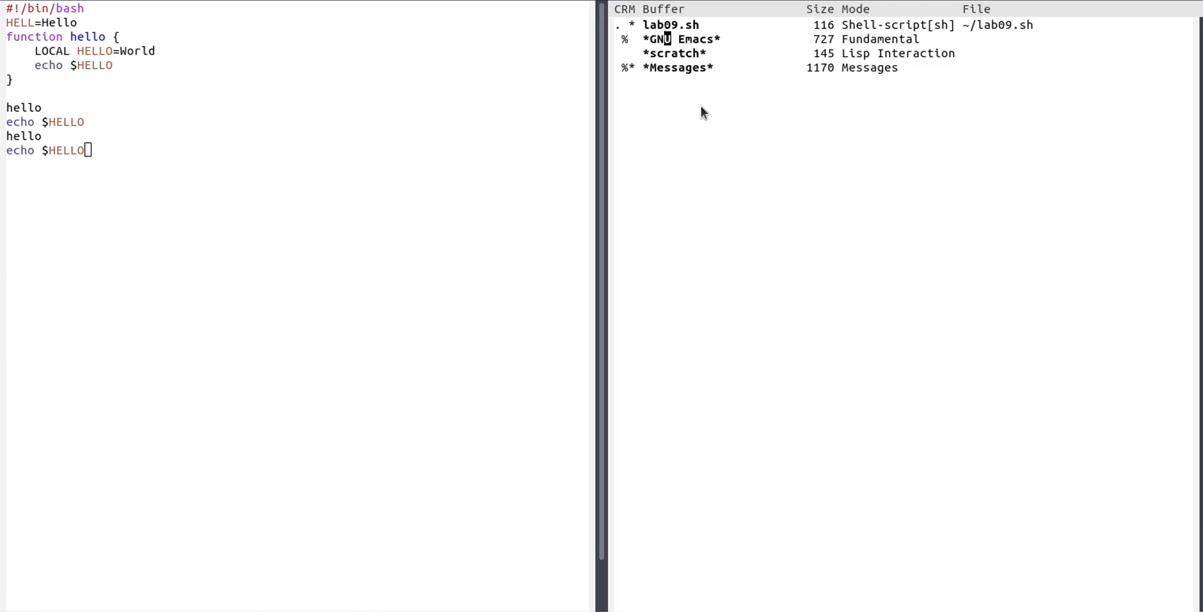
   2. Переместитесь во вновь открытое окно (C-x) o со списком открытых буферов и переключитесь на другой буфер. 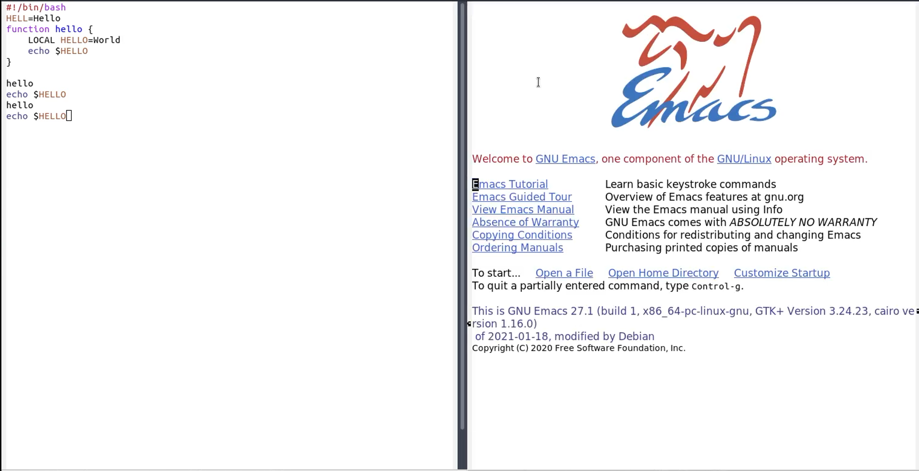
   3. Закройте это окно (C-x 0).
   4. Теперь вновь переключайтесь между буферами, но уже без вывода их списка на экран (C-x b). picture10
8. Управление окнами.
   1. Поделите фрейм на 4 части: разделите фрейм на два окна по вертикали (C-x 3), а затем каждое из этих окон на две части по горизонтали (C-x 2).
   2. В каждом из четырёх созданных окон откройте новый буфер (файл) и введите несколько строк текста. 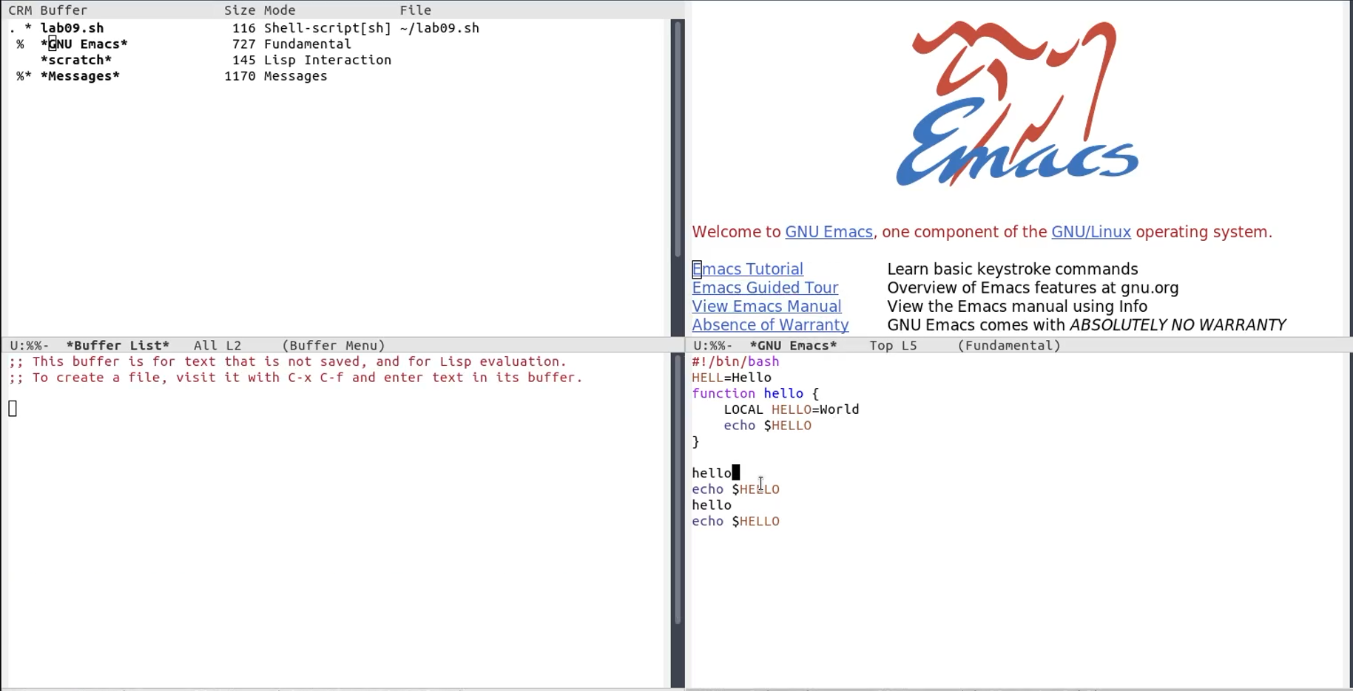
9. Режим поиска
   1. Переключитесь в режим поиска (C-s) и найдите несколько слов, присутствующих в тексте. 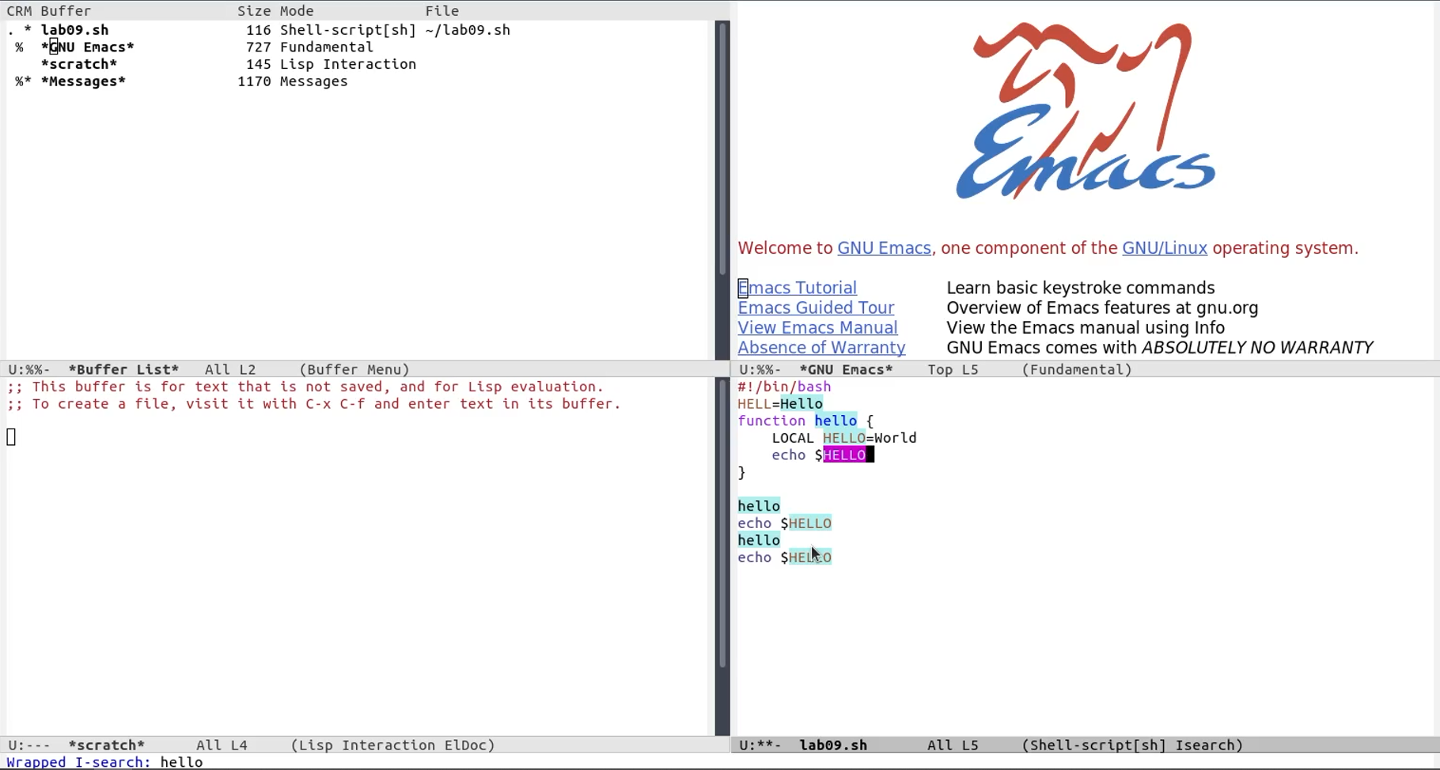
   2. Переключайтесь между результатами поиска, нажимая C-s.
   3. Выйдите из режима поиска, нажав C-g.
   4. Перейдите в режим поиска и замены (M-%), введите текст, который следует найти и заменить, нажмите Enter, затем введите текст для замены. После того как будут подсвечены результаты поиска, нажмите ! для подтверждения замены.
   5. Испробуйте другой режим поиска, нажав M-s o. Объясните, чем он отличается от обычного режима?

# 3 Вывод

В процессе работы я познакомился с операционной системой Linux. Получил практические навыки работы с редактором emacs.

# 4 Контрольные вопросы

1. Кратко охарактеризуйте редактор emacs.
   * Emacs представляет собой мощный экранный редактор текста, написанный на языке высокого уровня Elisp.
2. Какие особенности данного редактора могут сделать его сложным для освоения новичком?
   * Необходимость постоянного использования различных сочетаний клавиш
3. Своими словами опишите, что такое буфер и окно в терминологии emacs’а.
   * Буфер может содержать что угодно, например, результаты компиляции программы или встроенные подсказки. Практически всё взаимодействие с пользователем, в том числе интерактивное, происходит посредством буферов.
   * Окно — прямоугольная область фрейма, отображающая один из буферов.
4. Можно ли открыть больше 10 буферов в одном окне?
5. Какие буферы создаются по умолчанию при запуске emacs?
6. Какие клавиши вы нажмёте, чтобы ввести следующую комбинацию C-c | и C-c C-|?
7. Как поделить текущее окно на две части?
8. В каком файле хранятся настройки редактора emacs?
9. Какую функцию выполняет клавиша и можно ли её переназначить?
10. Какой редактор вам показался удобнее в работе vi или emacs? Поясните почему.